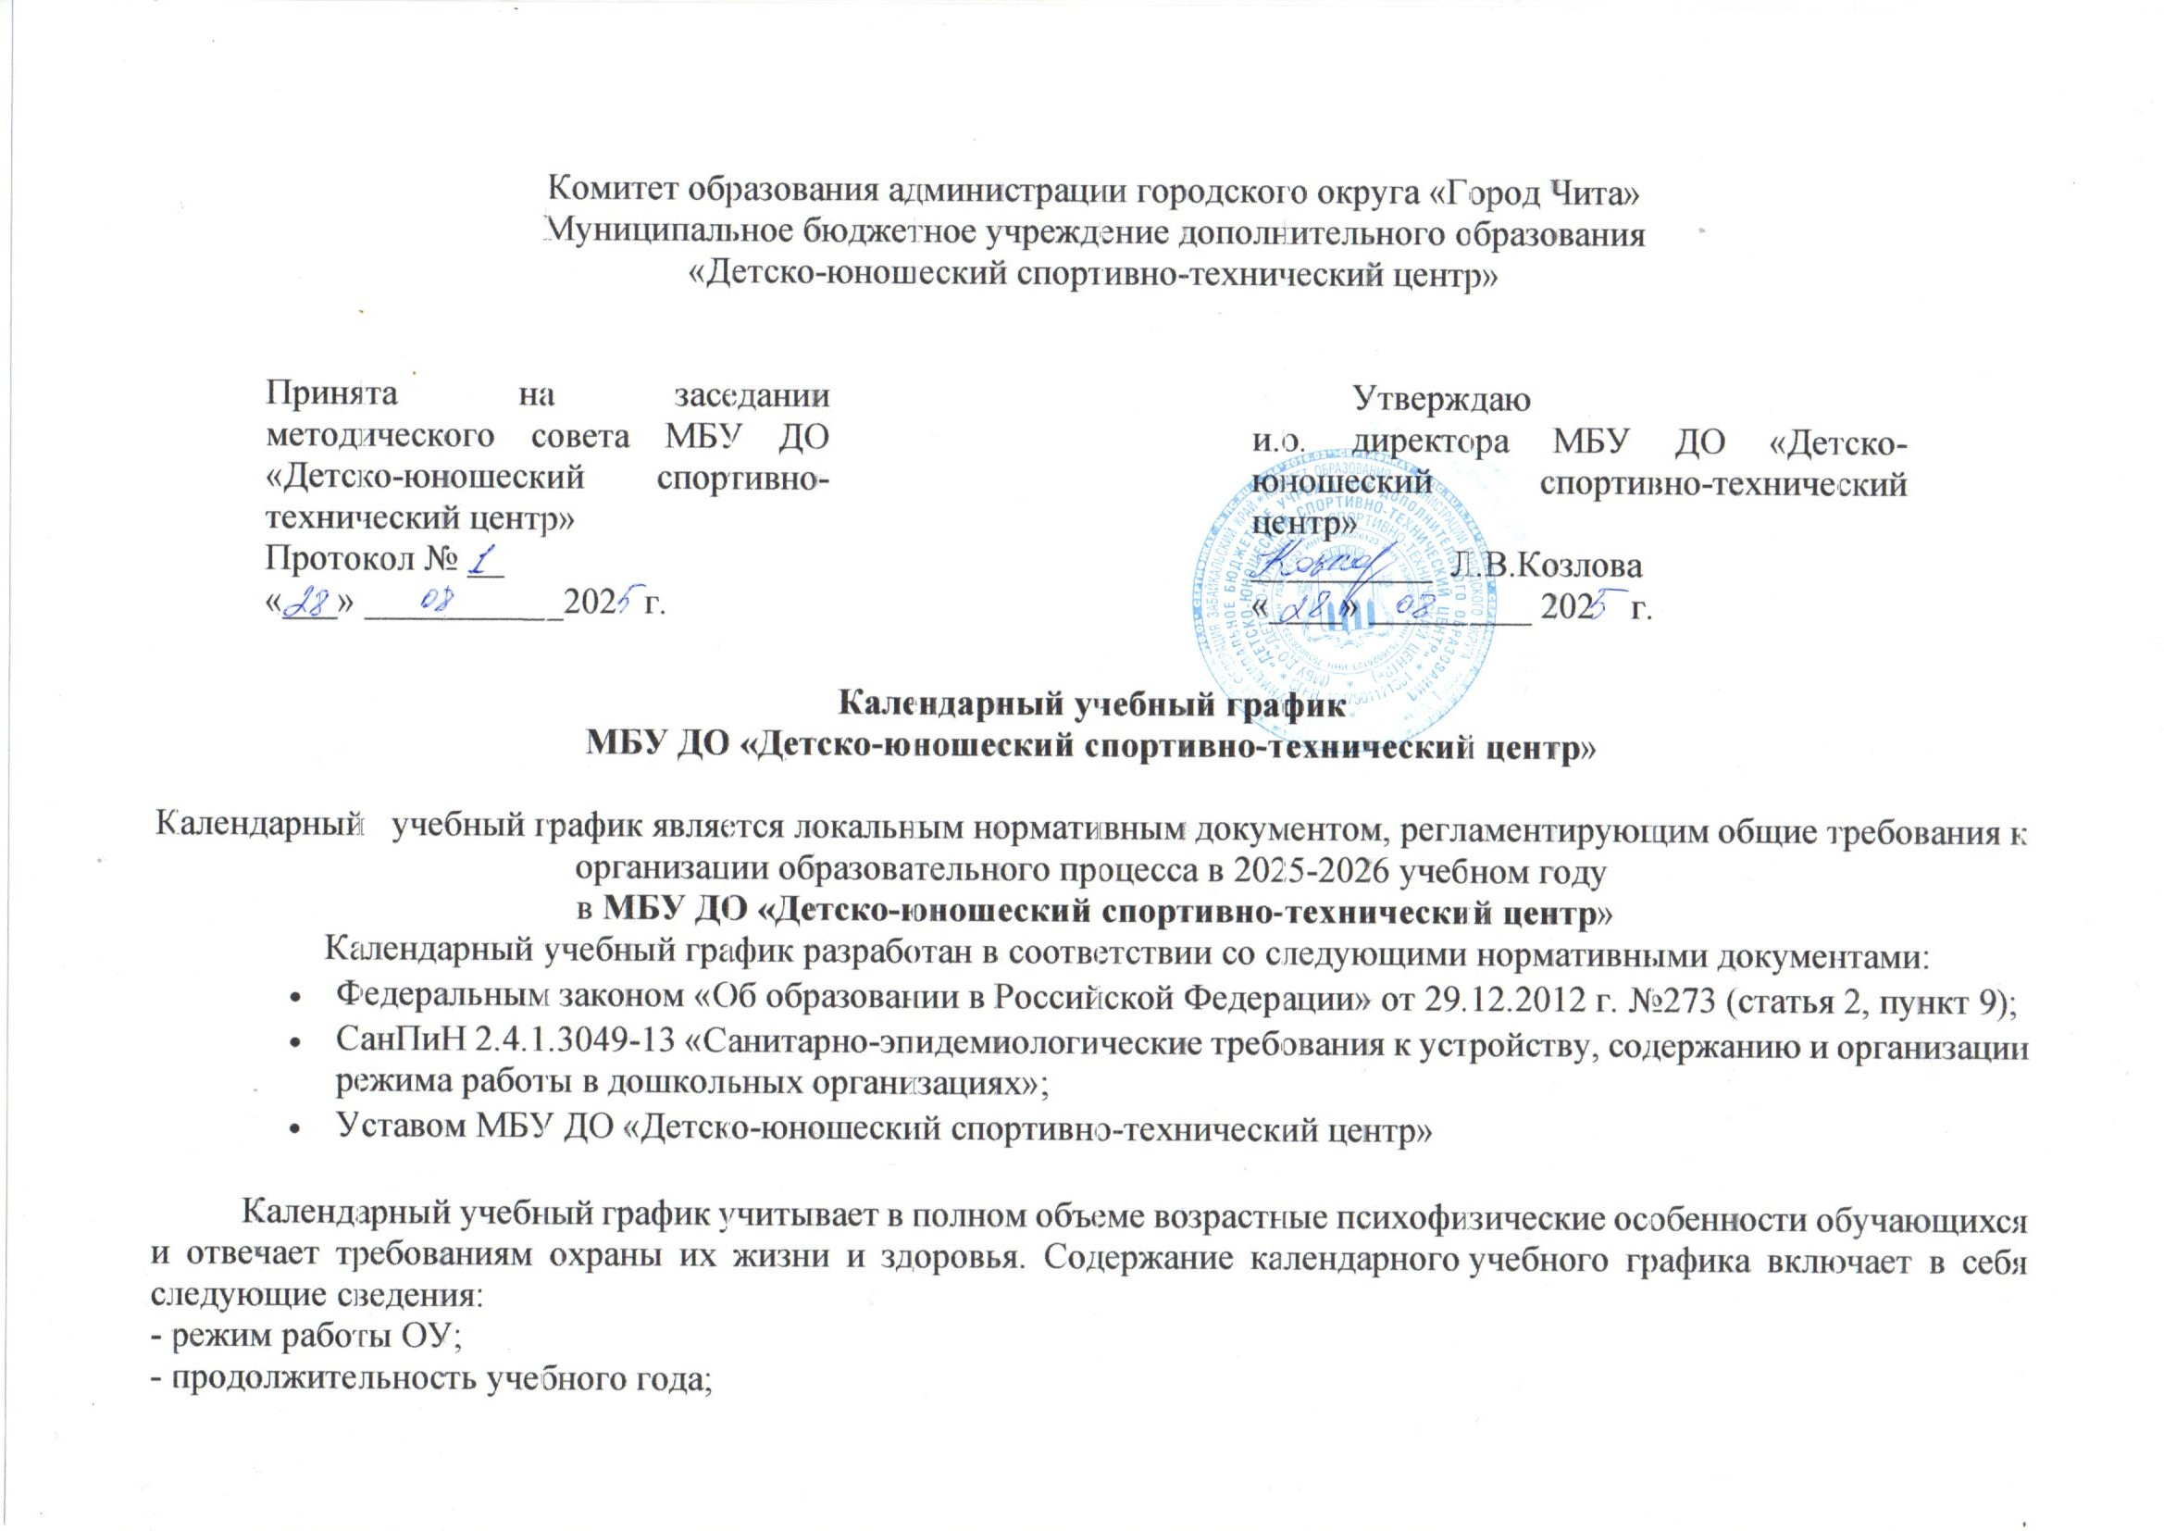
Комитет образования администрации городского округа «Город Чита»
Муниципальное бюджетное учреждение дополнительного образования
«Детско-юношеский спортивно-технический центр»

Принята на заседании методического совета МБУ ДО «Детско-юношеский спортивно-технический центр»  Протокол № __  «___» ___________202 г. |  | Утверждаю  и.о. директора МБУ ДО «Детско-юношеский спортивно-технический центр»  __________ Л.В.Козлова  «____» _________ 202 г.

Календарный учебный график
МБУ ДО «Детско-юношеский спортивно-технический центр»

Календарный учебный график является локальным нормативным документом, регламентирующим общие требования к организации образовательного процесса в 2025-2026 учебном году
в МБУ ДО «Детско-юношеский спортивно-технический центр»
Календарный учебный график разработан в соответствии со следующими нормативными документами:
- Федеральным законом «Об образовании в Российской Федерации» от 29.12.2012 г. №273 (статья 2, пункт 9);
- СанПиН 2.4.1.3049-13 «Санитарно-эпидемиологические требования к устройству, содержанию и организации режима работы в дошкольных организациях»;
- Уставом МБУ ДО «Детско-юношеский спортивно-технический центр»

Календарный учебный график учитывает в полном объеме возрастные психофизические особенности обучающихся и отвечает требованиям охраны их жизни и здоровья. Содержание календарного учебного графика включает в себя следующие сведения:
- режим работы ОУ;
- продолжительность учебного года;
- количество недель в учебном году;
- сроки проведения каникул, их начало и окончание;
- сроки проведения мониторинга;
- перечень проводимых праздников для учащихся;
- мероприятия, проводимые в летний оздоровительный период.
Календарный учебный график учитывает в полном объеме возрастные психофизические особенности учащихся и отвечает требованиям охраны их жизни и здоровья.
Режим работы МБУ ДО «ДЮСТЦ»: с понедельника по пятницу с 8.30 – 17.30, суббота с 10.00 до 17.00, воскресенье с 10.00 до 16.00. Согласно статье 112 Трудового Кодекса Российской Федерации, а также Постановления Правительства РФ «О переносе выходных дней» в 2025- 2026 учебном году.
Продолжительность учебного года составляет 36 недель (1 и 2 полугодия) без учета каникулярного времени.
В соответствии с ФГОС целевые ориентиры не подлежат непосредственной оценке, в том числе в виде педагогической диагностики (мониторинга), и не являются основанием для их формального сравнения с реальными достижениями детей. Однако педагоги в ходе своей работы выстраивают индивидуальную траекторию развития каждого ребенка. Для оценки индивидуального развития проводится педагогическая диагностика (оценка индивидуального развития учащихся, связанная с оценкой эффективности педагогических действий и лежащая в основе его дальнейшего планирования) в начале и конце учебного года. Педагогический мониторинг проводится в ходе наблюдений за активностью детей в спонтанной и специально организованной деятельности, бесед, индивидуальной работы с детьми.
Праздники для учащихся в течение учебного года планируются в соответствии с Годовым планом работы ДЮСТЦ на учебный год.
Организация каникулярного отдыха в имеет свою специфику и определяется задачами воспитания в учреждении дополнительного образования. Для эффективного физиологического и психологического развития детей планирование каникулярного отдыха тщательно продумывается.
Воспитательно-образовательная работа в летний оздоровительный период планируется в соответствии с Планом работы на летний период, а также с учетом климатических условий.
Календарный учебный график обсуждается и принимается методическим советом, утверждается приказом директора до начала учебного года. Все изменения, вносимые в годовой учебный график, утверждаются приказом директора и доводятся до всех участников образовательного процесса.
МБУ ДО «Детско-юношеский спортивно-технический центр» в установленном законодательством Российской Федерации порядке несет ответственность за реализацию не в полном объеме дополнительных общеразвивающих образовательных программ в соответствии с календарным учебным графиком.
Организация образовательного процесса
1. Режим работы учреждения
Продолжительность учебной недели |  | 7 дней
Время работы возрастных групп |  | С понедельника по пятницу: 9.00 - 16.30  Суббота: 10.00 – 18.00  Воскресенье: 10.00 – 16.00
Нерабочие дни |  | праздничные дни
2. Продолжительность учебного года
Учебный год | с 01.09.2025 г. по 31.05.2026 г. |  | 36 недель
I полугодие | с 02.09.2025 г. по 30.12.2025 г. |  | 17 недель
II полугодие | с 09.01.2025 г. по 31.05.2026 г. |  | 19 недель
3. Мероприятия, проводимые в рамках образовательного процесса
3.1 Мониторинг достижения детьми планируемых результатов освоения ДООП (по направлениям)
Наименование | Сроки |  | Количество дней
Педагогическая диагностика, первичный мониторинг | с 02.10.2025 по 13.10.2025 |  | 2 недели
Промежуточный мониторинг | С 15.01. 2026 по 29.01.2026 |  | 2 недели
Итоговый мониторинг | с 12.05.2026 по 25.05.2026 |  | 2 недели
4. Каникулярное время, праздничные (нерабочие) дни
4.1. Каникулы
 | Сроки/ даты |  | Количество каникулярных недель/ праздничных дней
Зимние каникулы | 31.12.2025 г. – 09.01.2026 г. |  | 9 дней
Летние каникулы | 01.06.2026 г. – 31.08.2026 г. |  | 13 недель
4.2. Праздничные дни
День народного единства | 4 ноября 2026 г. |  | 1 день
Новогодние праздники | 1 – 8 января 2026 г. |  | 8 дней
День защитника Отечества | 23 – 25 февраля 2026 г. |  | 3 дня
Международный женский день | 07 – 9 марта 2026 г. |  | 3 дня
Праздник Весны и Труда | 1-3 мая -2026 г. |  | 4 дня
День Победы | 9-11 мая 2026 г. |  | 4 дня
День России | 12 июня 2026 г. |  | 1 день

5. Мероприятия
День знаний |  | сентябрь
Осенний праздник |  | октябрь
Тематический праздник, посвящённый Дню матери |  | ноябрь
Новогодние мероприятия |  | декабрь
Спортивный зимний праздник |  | январь
День защитника Отечества |  | февраль
Масленица, мероприятия посвященные 8-е марта |  | март
Тематический праздник, посвященный дню Космонавтики |  | апрель
День Победы |  | май
6. Мероприятия, проводимые в летний оздоровительный период
с 01.06.2026 по 21.06.2026 г. лагерь дневного пребывания «Непоседы». Деятельность с учащимися осуществляется в формах, согласно действующим санитарно – эпидемиологическим требованиям СанПиН 2.4.1 3049-13 в летний период.
Тематический праздник «День детства» | 03.06.2026 г.
Пушкинские чтения | 06.06.2026 г.
Музыкально - спортивный праздник «Нет в мире краше – Родины нашей!» | 07.06.2026 г.
Неделя театральных встреч | 10.06.26 г -14.06.26 г
Физкультурно-оздоровительное мероприятие по ПДД «Каждый маленький ребенок должен знать это с пеленок» | 17.06.26 г
Музыкальное развлечение «Радуга лета» | 18.06.2026 г
Музыкально – спортивное мероприятие «7-Я» | 19.06.2026 г
Летний спортивный праздник «Олимпийские надежды» | 20.06.2026 г
Музыкально – спортивный праздник «Прощай, лагерь!» | 21.06.26 г

